Муниципальное автономное общеобразовательное учреждение
_«Петелинская средняя общеобразовательная школа»__
филиал Муниципальное автономное общеобразовательное учреждение
_«Хохловская средняя общеобразовательная школа» __
627040, Тюменская область, Ялуторовский район, с. Хохлово, ул. Береговая 11, тел. 48-181

Информация о проведении дня профилактики

29 апреля в Хохловской школе прошел день посвященный правовому воспитанию детей – День профилактики. День начался с линейки, на которой директор Коврижных Г.Ф. проговорила правила безопасности в лесу и на воде.
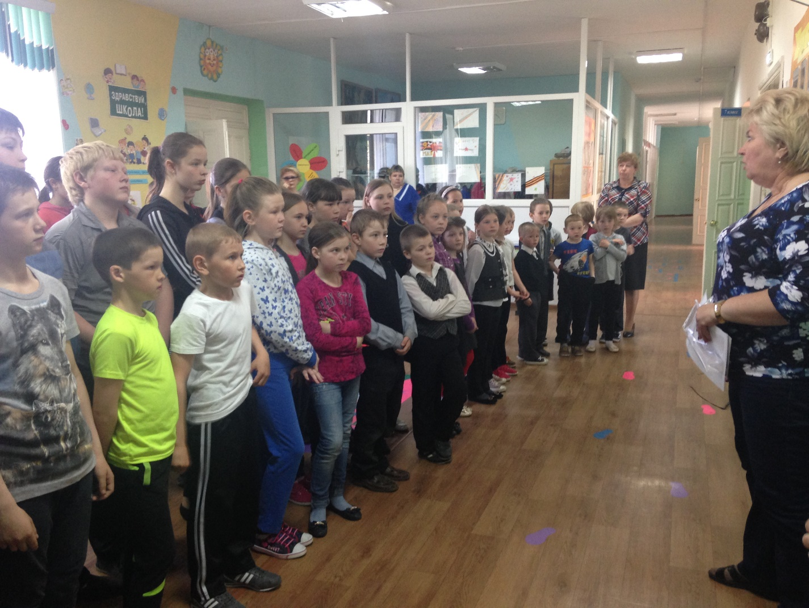

Затем, ребята начальных классов с библиотекарем Шиховой Г.Л. обсуждали очень важную тему «Охранять природу – значит, любить Родину»
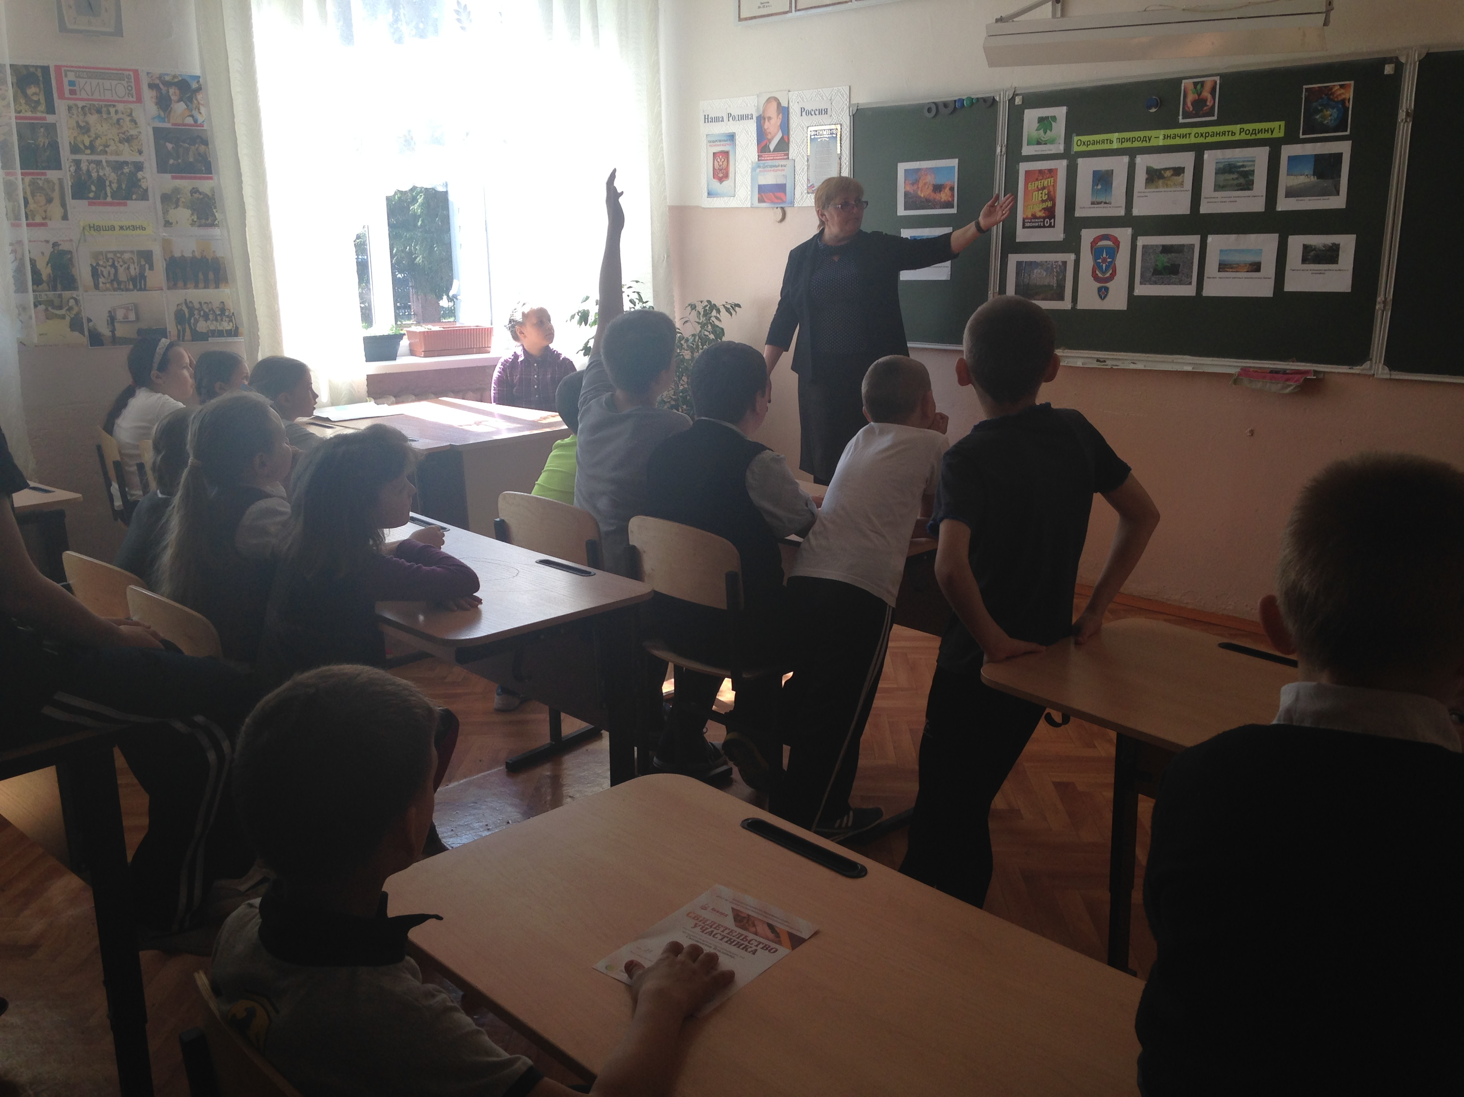
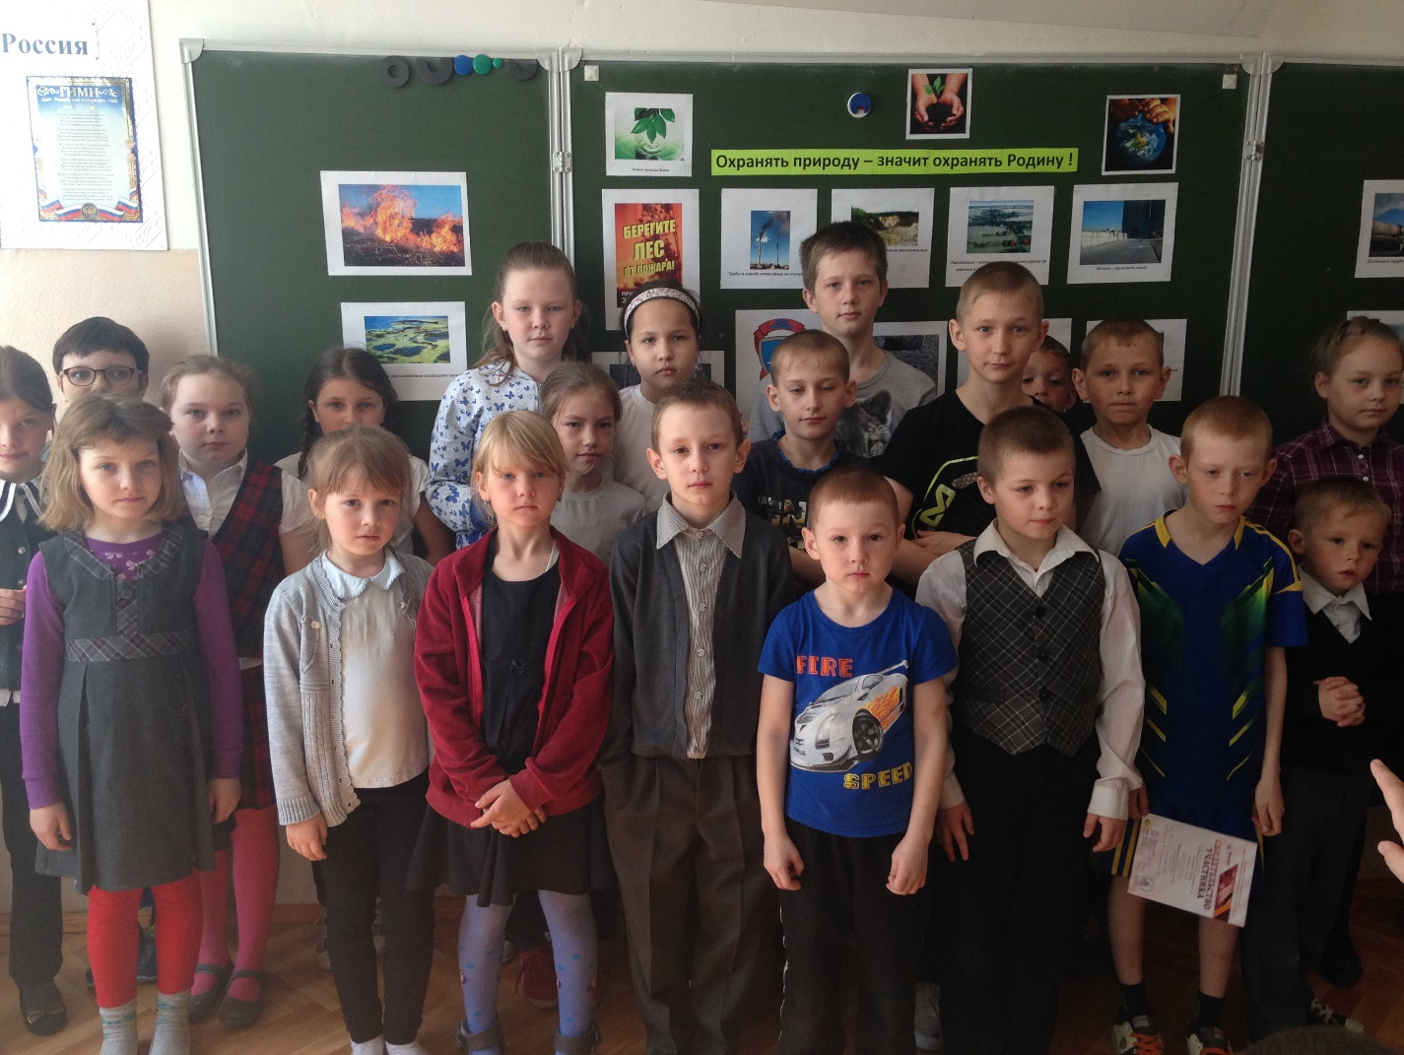

В это же время старшеклассники участвовали во флэшмобе «Здоровые дети – Здоровое будущее» с педагогом-организатором Екименко И.Ю.
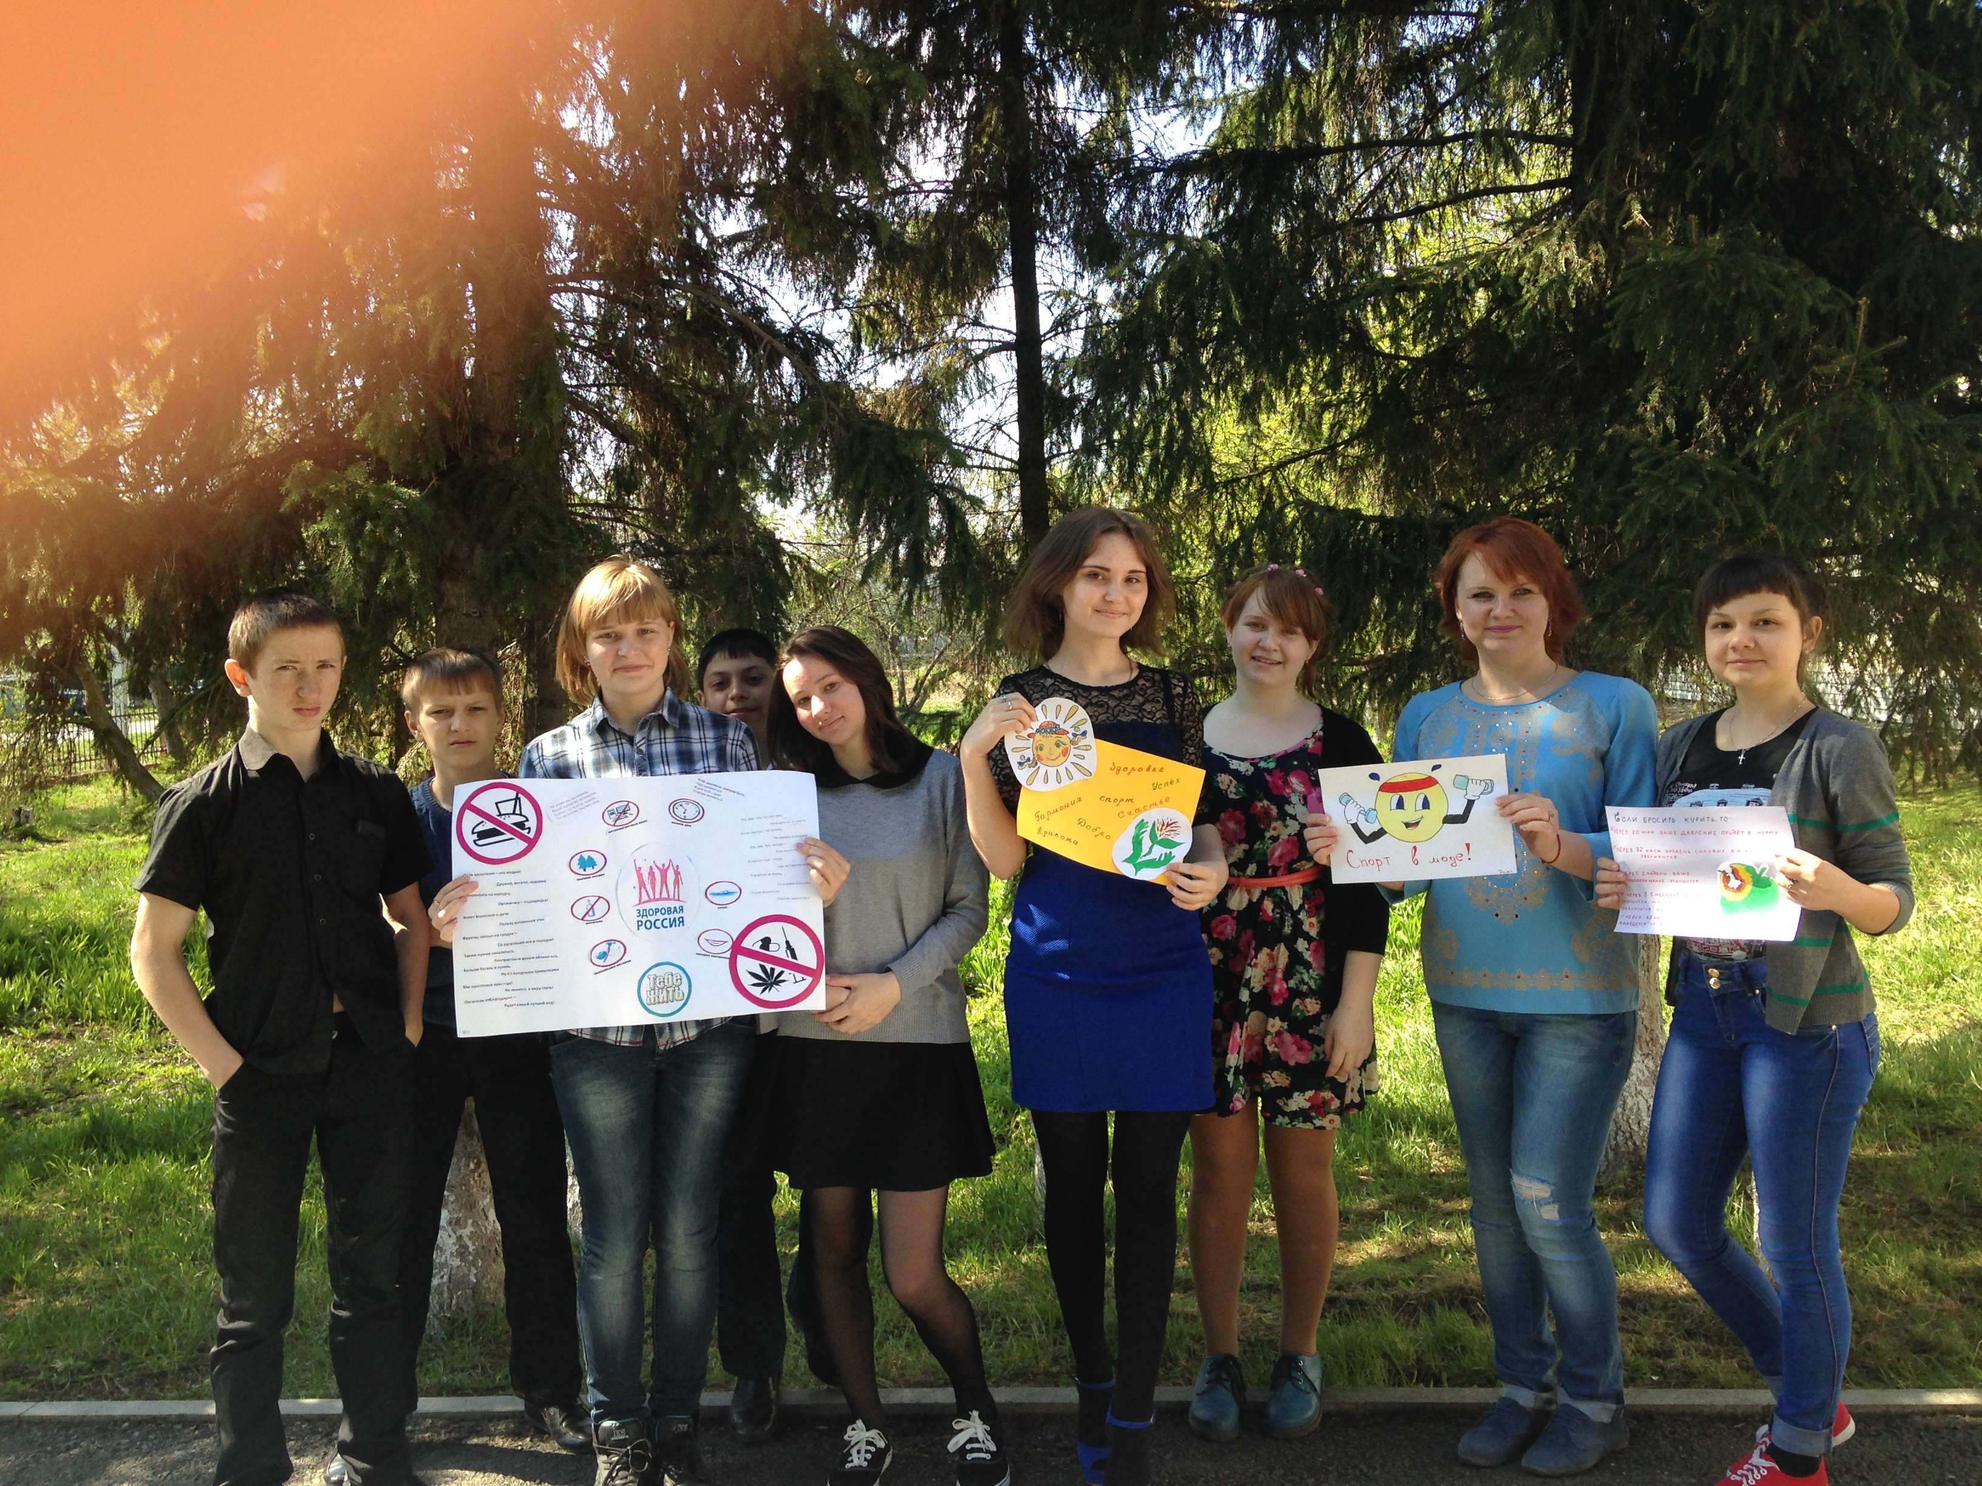

Учитель обществознания Лебедева Е.А. провела викторину «Я законопослушный гражданин», где ученики продемонстрировали знания по правам ребенка.
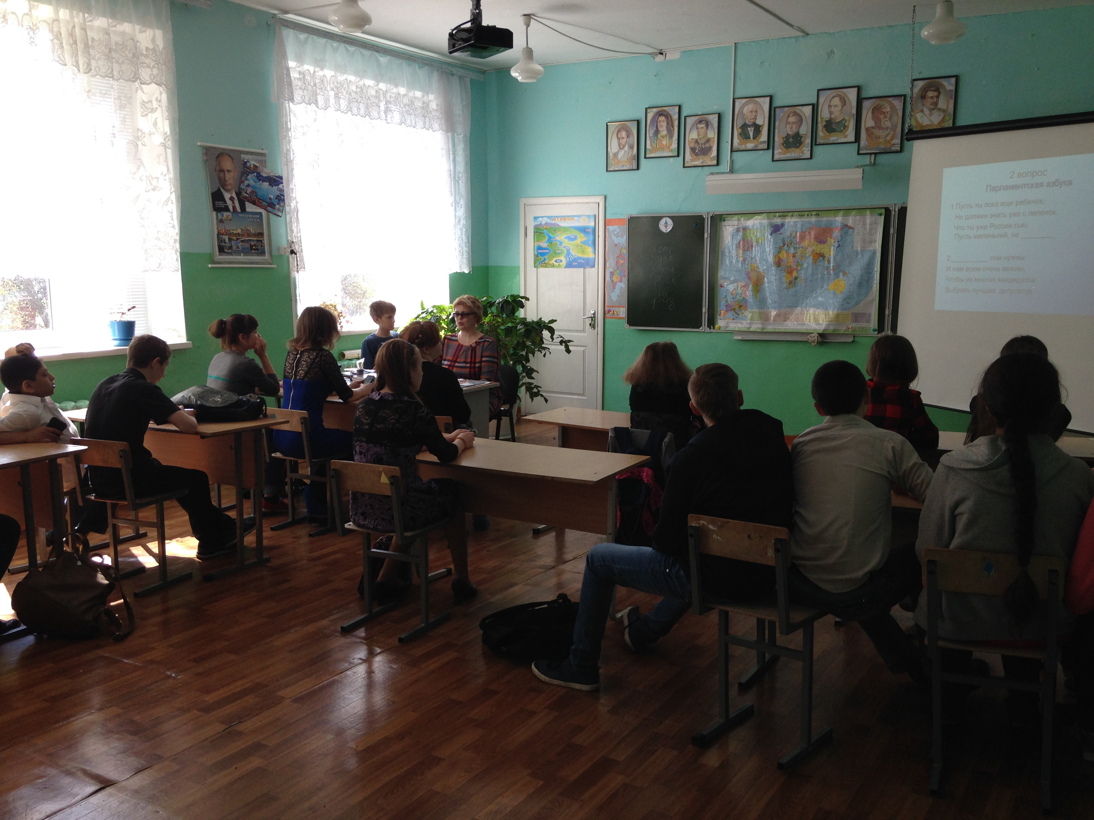
А с социальным педагогом Волковой С.А. ребята смотрели и обсуждали видеосюжеты по наркомании, алкоголизму и табакокурению.
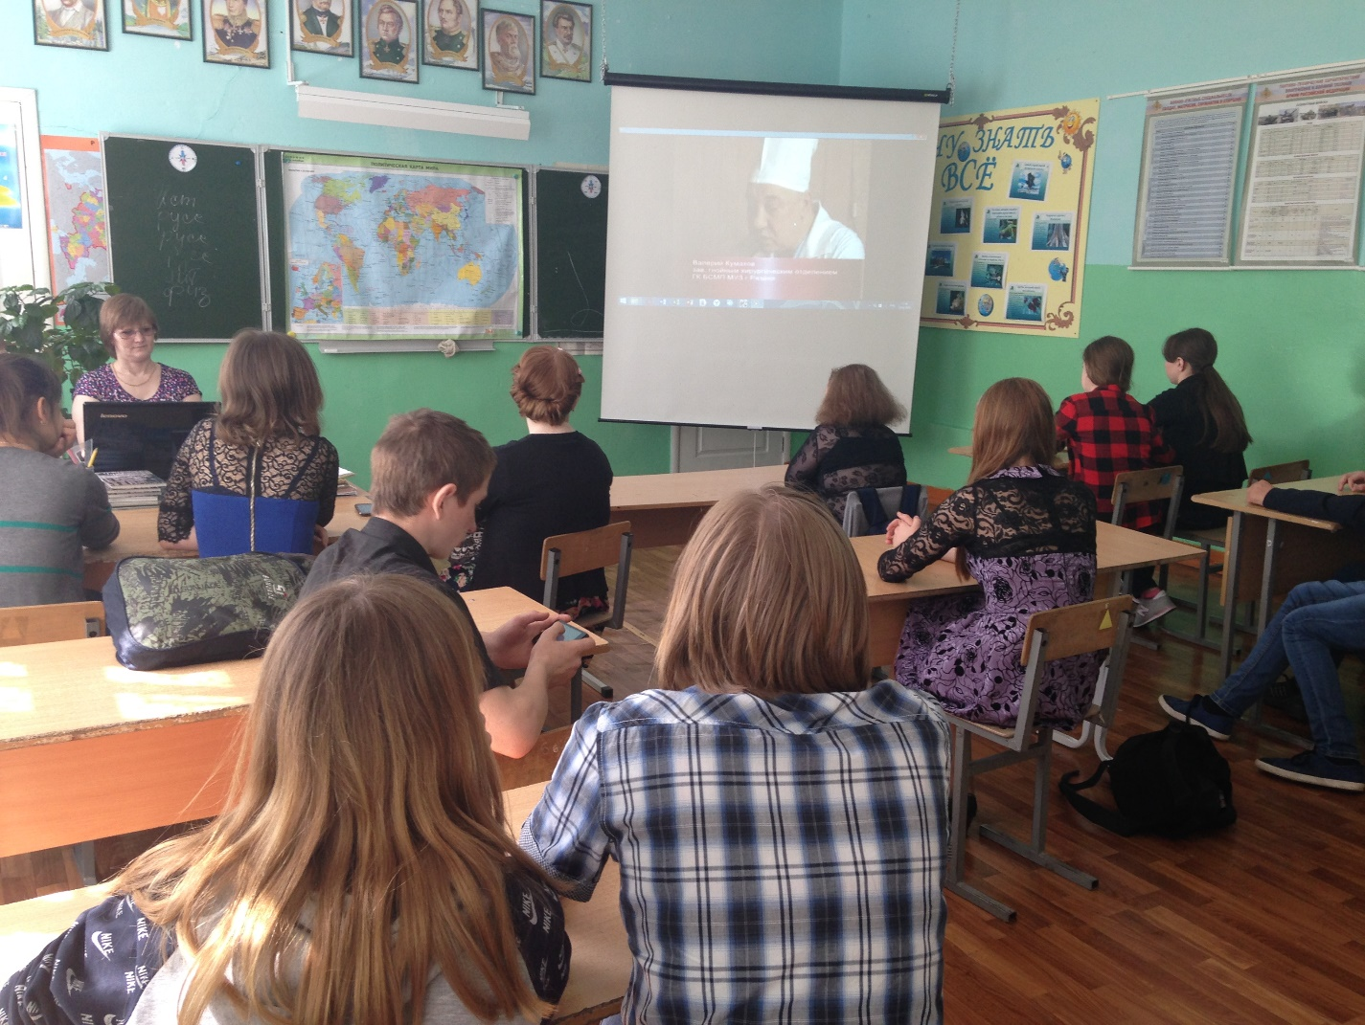
И наконец, в конце учебного дня, ученики и учителя, совершили поход на места половодья, где еще раз было проговорено об опасности, которую несет с собой вышедшая вода из рек.
